Метою роботи є створення DAG в Apache Airflow для підрахунку кількості олімпійських медалей певного типу з використанням бази даних MySQL. Також необхідно реалізувати розгалуження виконання завдань, затримку та перевірку актуальності запису за допомогою SQL Sensor.
Для виконання роботи було налаштовано локальне середовище з використанням Docker, Apache Airflow та MySQL.
CSV-файл athlete_event_results.csv було завантажено до таблиці athlete_event_results бази даних olympic_dataset. До таблиці імпортовано 316 834 записи.
У DAG olympic_medal_dag реалізовано такі завдання:
- create_table - створює таблицю medal_counts, якщо вона ще не існує. Таблиця містить поля id, medal_type, count і created_at.
- choose_medal - випадково обирає один із трьох типів медалей: Bronze, Silver або Gold.
- branch_medal - визначає гілку виконання залежно від обраного типу медалі.
- count_bronze, count_silver, count_gold - підраховують кількість записів відповідного типу медалі в таблиці athlete_event_results та записують результат у medal_counts.
- delay - виконує затримку за допомогою PythonOperator.
- check_recent_record - перевіряє за допомогою SqlSensor, чи найновіший запис у таблиці medal_counts створений не більше ніж 30 секунд тому.
Для звичайного успішного сценарію використовується затримка 5 секунд.
Після виконання DAG було перевірено вміст таблиці medal_counts.
У результаті отримано такий запис:
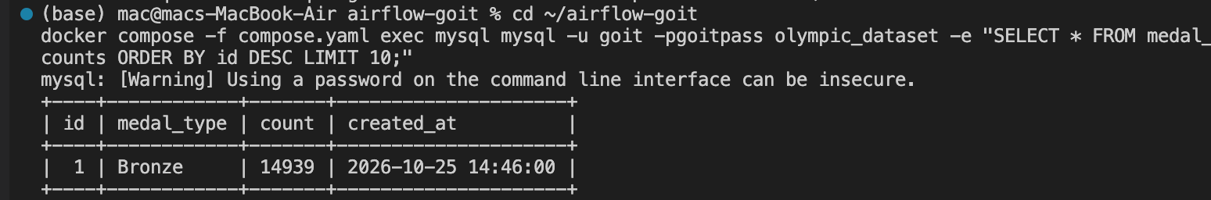
Після запуску DAG в інтерфейсі Apache Airflow було перевірено статуси завдань у Grid View. Основні завдання завершилися успішно. BranchPythonOperator запустив лише ту гілку, яка відповідає випадково обраному типу медалі. Інші дві гілки отримали статус skipped, що є очікуваною поведінкою.
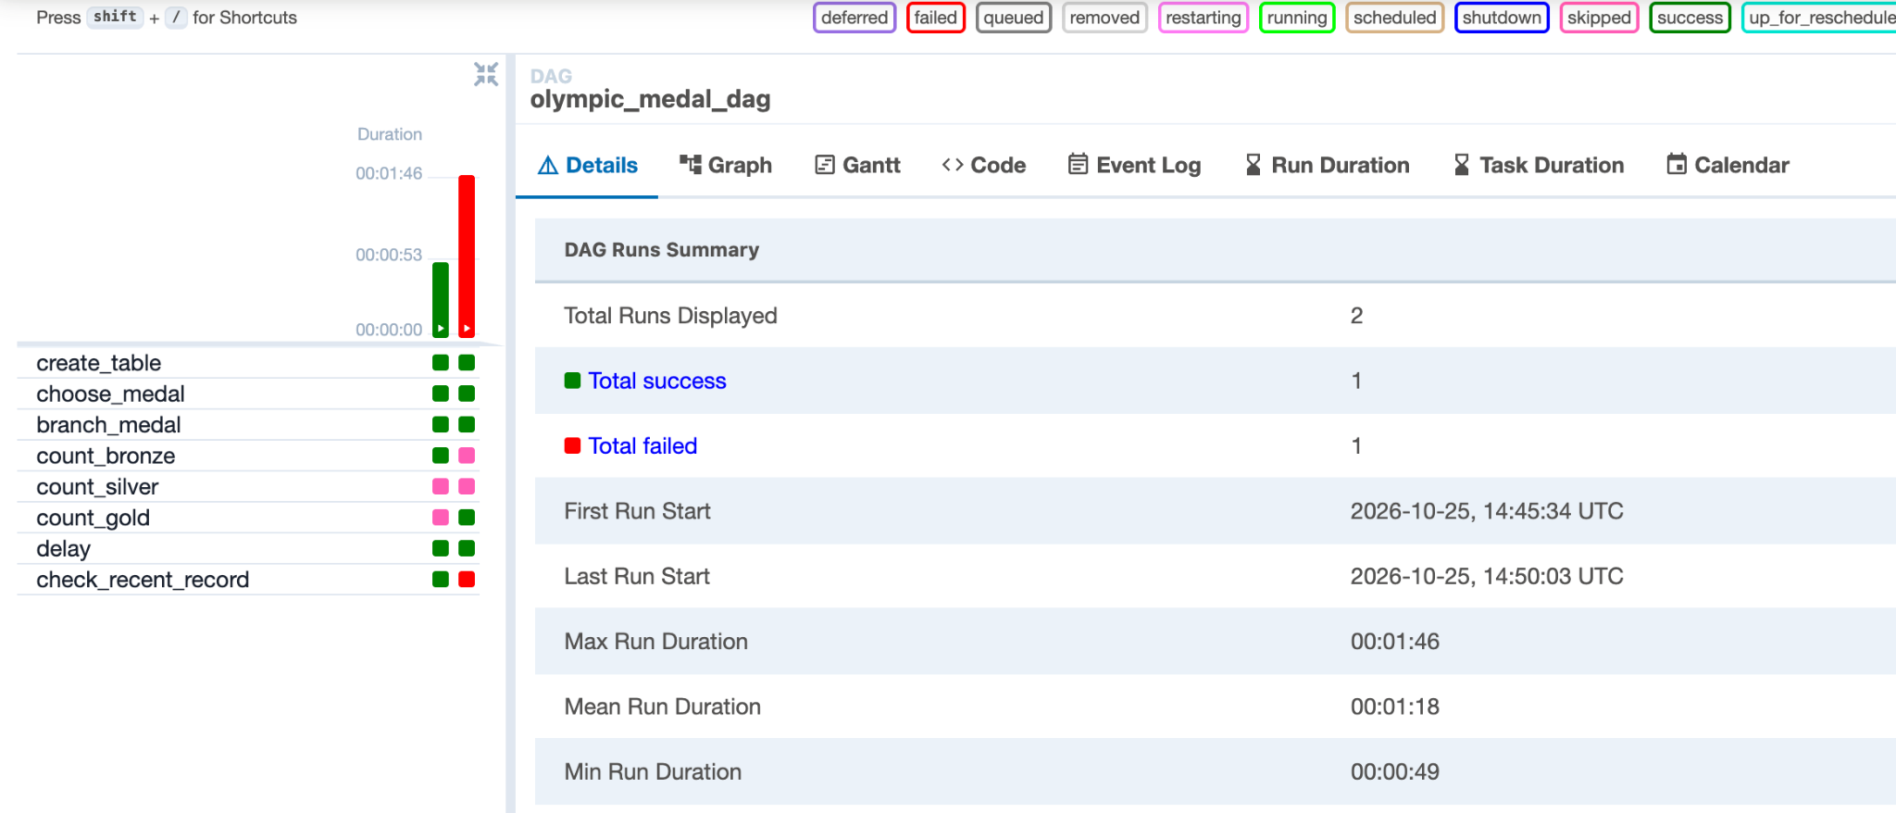
Для перевірки роботи сенсора затримку було збільшено до 35 секунд, що перевищує встановлений ліміт у 30 секунд. Після виконання підрахунку та затримки завдання check_recent_record завершилося зі статусом failed. Таким чином було продемонстровано, що сенсор виявляє ситуацію, коли останній запис не відповідає умові актуальності.
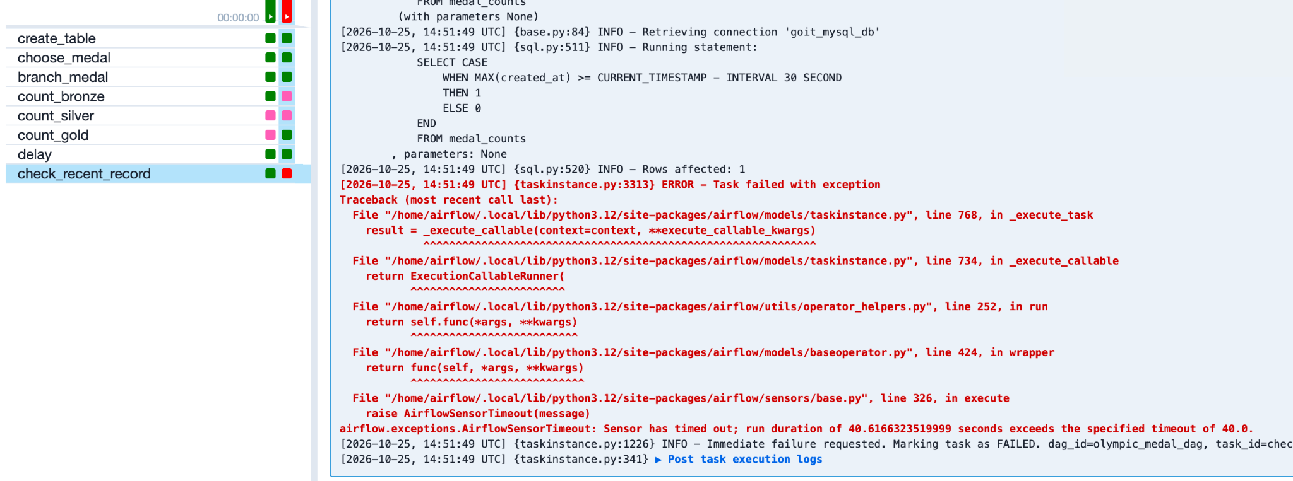
Перевірено два сценарії: успішне виконання із затримкою 5 секунд і невдале виконання перевірки сенсора після затримки 35 секунд. Отримані результати підтверджують роботу основних компонентів DAG та виконання вимог завдання.

